智庭园2#栋厂房装修改造工程
询价文件

中机国际工程设计研究院有限责任公司
2025 年 6 月
第一章 采购邀请书
为满足 中机国际工程设计研究院有限责任公司 科研需求，现启动采购工作，依据市场情况及我公司相关规定，对该货物/服务进行对比询价，邀请贵单位参与报价。
一、采购单位名称和地址
1. 采购单位名称：中机国际工程设计研究院有限责任公司
2. 采购地址：长沙市雨花区韶山中路18号
二、项目概况
1.项目名称：智庭园2#栋厂房装修改造工程
2.项目情况：智庭园2#栋厂房装修改造工程位于长沙市雨花区同升街道振华路858号,拟对智庭园2#栋厂房一层厂房、辅房及二层辅房进行装修改造，以满足公司技术研究中心使用需求。
三、采购内容和范围
本项目采购内容和范围：
本工程内容包括但不限于对智庭园2#栋厂房现有部分装饰装修的拆除修复工程、建筑结构与空间改造工程、室内外装饰装修工程、给排水系统改造工程、暖通空调系统改造工程、电气系统改造工程、弱电与智能化系统改造工程、消防系统改造工程、满足研究中心功能性要求改造等内容，具体工程内容以本工程最终版设计施工图为准。
工程范围包括但不限于本工程建设内容中所有材料与设备采购保管、施工安装、调试试运行、工程资料、验收移交等工作。
四、工期及质量要求
项目计划工期为40天，以合同生效开始计算工期。
工程质量标准：执行国家、湖南省或行业现行的工程建设质量验收标准及规范，须达到合格标准，并通过政府及公司相关部门验收，确保一次性验收合格。
五、供应商资格要求
1.在中华人民共和国境内注册的，具有良好商业信誉的独立法人组织，能够独立承担民事责任；
2.具备建设行政主管部门颁发的建筑装修装饰工程专业承包二级及以上资质，且具备处于有效期的安全生产许可证。具备承担本项目要求的能力和信誉；
3.施工负责人的资格要求:具备二级注册建造师(建筑工程或机电工程)及以上执业资格，具备项目负责人安全生产考核合格证书，且无其他在建施工工程。
4.本项目不接受联合体报价。
六、采购文件的获取
5.1.获取时间
从2025年6月9日9：00起至2025年6月10日17：00止。
5.2.获取方式
在中机国际电子采购交易平台下载采购文件。
5.3交纳采购文件工本费
☑不收费。
□每套售价人民币 元。

七、响应文件的递交
6.1.递交响应文件截止时间
2025年6月13日10时00分（北京时间）。
6.2递交地址
指派专人送至长沙市雨花区韶山中路18号中机国际工程设计研究院有限责任公司911办公室，同时在密上传到电子采购交易平台

八、确认
请贵单位收到本邀请书后，于2025年6月10日17时前，以书面形式或扫描件邮件回复确认是否参加本次采购活动。未在规定时间内回复的，视为放弃本项目采购活动。

九、联系方式
采购人： 中机国际工程设计研究院有限责任公司 | 代理机构： （如有）
地 址： 长沙市雨花区韶山中路18号 | 地 址：
邮 编： | 邮 编：
联系人： 黄 炎 | 联系人：
电 话： 15307337890 | 电 话：
电子邮箱：huangyan@cmie.cn | 电子邮箱：
（单位公章） | （单位公章）
2025 年 6 月 9 日 | 年 月 日
第二章 供应商须知
一、供应商不得存在的情形
(1)与本项目其他供应商的单位负责人为同一人。
(2)与本项目其他供应商存在直接控股关系。
(3)与本项目其他供应商存在管理关系。
(4)近三年内在经营活动中存在严重不良情形，包括：
①被本项目所在地省级以上行业主管部门依法暂停投标、取消参加政府采购活动资格的。②处于被责令停产停业、暂扣或者吊销执照、暂扣或者吊销许可证、吊销资质证书状态的。③进入清算程序,或被宣告破产,或其他丧失履约能力情形的。④根据公司供应商管理要求,被禁止参与采购活动且处于有效期内的。
二、本次采购的一般规则
阶段 | 条款项目 | 规则
准备及其响应 | 3.1.踏勘现场 | ☑不组织 □组织  踏勘时间:  踏勘地点:
准备及其响应 | 3.2.预备会 | ☑不组织 □组织  召开时间:  召开地点:
准备及其响应 | 3.3.分包 | ☑不允许 □允许  允许分包的内容:  分包商应当满足的要求:
准备及其响应 | 3.4.响应截止时间 | □见采购公告  ☑见采购邀请书
准备及其响应 | 3.5.最高限价 | ☑不设置 □设置  □最高限价:
准备及其响应 | 3.6.响应文件有效期 | 30 日历天(从响应文件递交截止日算起)
准备及其响应 | 3.7.缔约保证金 | ☑无须提交 □须提交  缔约保证金为 元人民币  缔约保证金形式  采购人账户名称、开户银行及其账号如下：  账户名称:  开户银行:  账 号:
准备及其响应 | 3.8.响应文件份数 | ☑以电子文件形式通过 电子采购交易平台 递交以下文件：  ☑资格审查文件1份  ☑商务文件1份  □技术文件1份  □并附光盘或其他电子存储媒介  ☑纸质文件正本1份，副本 1 份
准备及其响应 | 3.9.响应文件的密封和标记 | □不要求密封 ☑要求密封  响应文件应在密封处加盖公章，标注正本和副本，封皮应注明：  项目名称: 智庭园2#栋厂房装修改造工程  供应商名称:  供应商地址:  联系人及其联系方式:
准备及其响应 | 3.10.响应文件提交 | ☑本项目应当在线提交电子响应文件  ☑本项目在线下提交纸质响应文件。  响应文件送达地址: 长沙市雨花区韶山中路18号中机国际工程设计研究院有限责任公司911办公室
文件开启及评审 | 3.11.响应文件开启会议 | □不举行 ☑举行  会议时间：同响应截止时间  会议地点：采购公告或邀请书中指定地点
文件开启及评审 | 3.12.开启文件前的密封检查 | □不适用 ☑适用  密封情况检查顺序: \  文件开启顺序 \
文件开启及评审 | 3.13.评审小组 | □不组建 ☑组建  评审小组构成5人，其中采购人代表1人，专家4人
文件开启及评审 | 3.14.评审办法 | 经评审的最低价法
文件开启及评审 | 3.15.成交候选人 | □不公示 ☑公示；  公示媒介: 中机国际电子采购交易平台
确定成交人 | 3.16.成交办法 | 见第四章采购方法有关条款
确定成交人 | 3.17.签订合同 | 见第四章采购方法有关条款
确定成交人 | 3.18.履约担保 | ☑无须提供 □须提供  履约担保形式:  约担保金额:  提交时间:
其他 | 3.19.其他内容
三、本次交易的特别规定
4.1.本次采购报价形式为总价包干，响应人按照图纸要求和现场踏勘情况，自行编制工程量清单。报价时除按照响应文件格式报汇总总价外，还应附响应人自行编制的工程量清单报价。
4.2.本装饰装修项目为修复改造项目，涉及很多拆除作业和利用原有设施设备的情况，响应人应自行组织踏勘现场。响应人的投标方案已包含对项目现场环境、基础设施、施工条件、地质情况、交通状况、水电接入点、周边干扰因素、既有设施状况等可能存在的措施费用。
4.3.项目执行过程涉及利用原有设施设备的情况，响应人应事先征得现场项目管理部的书面同意。
4.4.由于本项目改造项目的特殊性，项目实施过程中可能存在因现场实际情况或第三方要求或其他原因产生的工程量单变更，响应人应当有所预见，为满足本项目设计的功能要求，响应人应无条件执行变更。
4.5.依据响应人提交的详细工程量清单，经双方现场管理人员核实未实施的项目，应予核减。
4.6.本次采购中空调及风机、电气设备、行车、智能化等设备，应单独报价，采购人视响应人报价情况进行授标。

第三章 发包人要求
一、主要设备材料品牌要求如下：
主要设备材料品牌表
序号 | 系统 | 品牌范围
一、暖通
1 | 空调 | 美的、海信、海尔
2 | 风机 | 鑫宏源、鑫永生、聚英
二、电气
1 | 电气配电箱及其断路器 | 常熟、北元、TCL罗格朗
2 | 电缆品 | 金杯电缆、恒飞电缆、华菱电缆
三、智能化专业
1 | 综合布线系统
 | 网络布线系统 | 普天天纪、清华同方、一舟
 | 光纤 | 中天科技、烽火、长飞
 | 弱电机柜 | 金盾、图腾、威图
2 | 网络和Wifi
 | 网络交换机 | 华为、锐捷、H3C
 | 无线WIFI | 华为、锐捷、H3C
3 | 会议系统
 | 会议触摸屏 | MAXHUB、鸿合、海康威视
4 | 安防系统
 | 视频监控系统 | 海康威视、大华科技、宇视科技
 | LCD显示器 | 创维、TCL、康佳、长虹
5 | 其他
 | 服务器、管理电脑 | 戴尔、联想、惠普
 | 镀锌钢管 | 武陵源、桃花源、鹏创
 | 桥架 | 亚明、人允、振明、中正
 | PVC管材 | 港丰、日丰、联塑
四、给排水
1 | 消火栓 | 川消、振兴消防、金枪鱼（南京消防器材）
五、建筑及装饰
1 | 涂料 | 立邦、三棵树、秀珀
2 | 环氧地坪 | 立邦、三棵树、凯伦
3 | 复合木地板 | 大自然、圣象、欧象
4 | 矿棉板 | 雷士、飞利浦、友丰
六、行车
1
二、户外广告字效果图如下
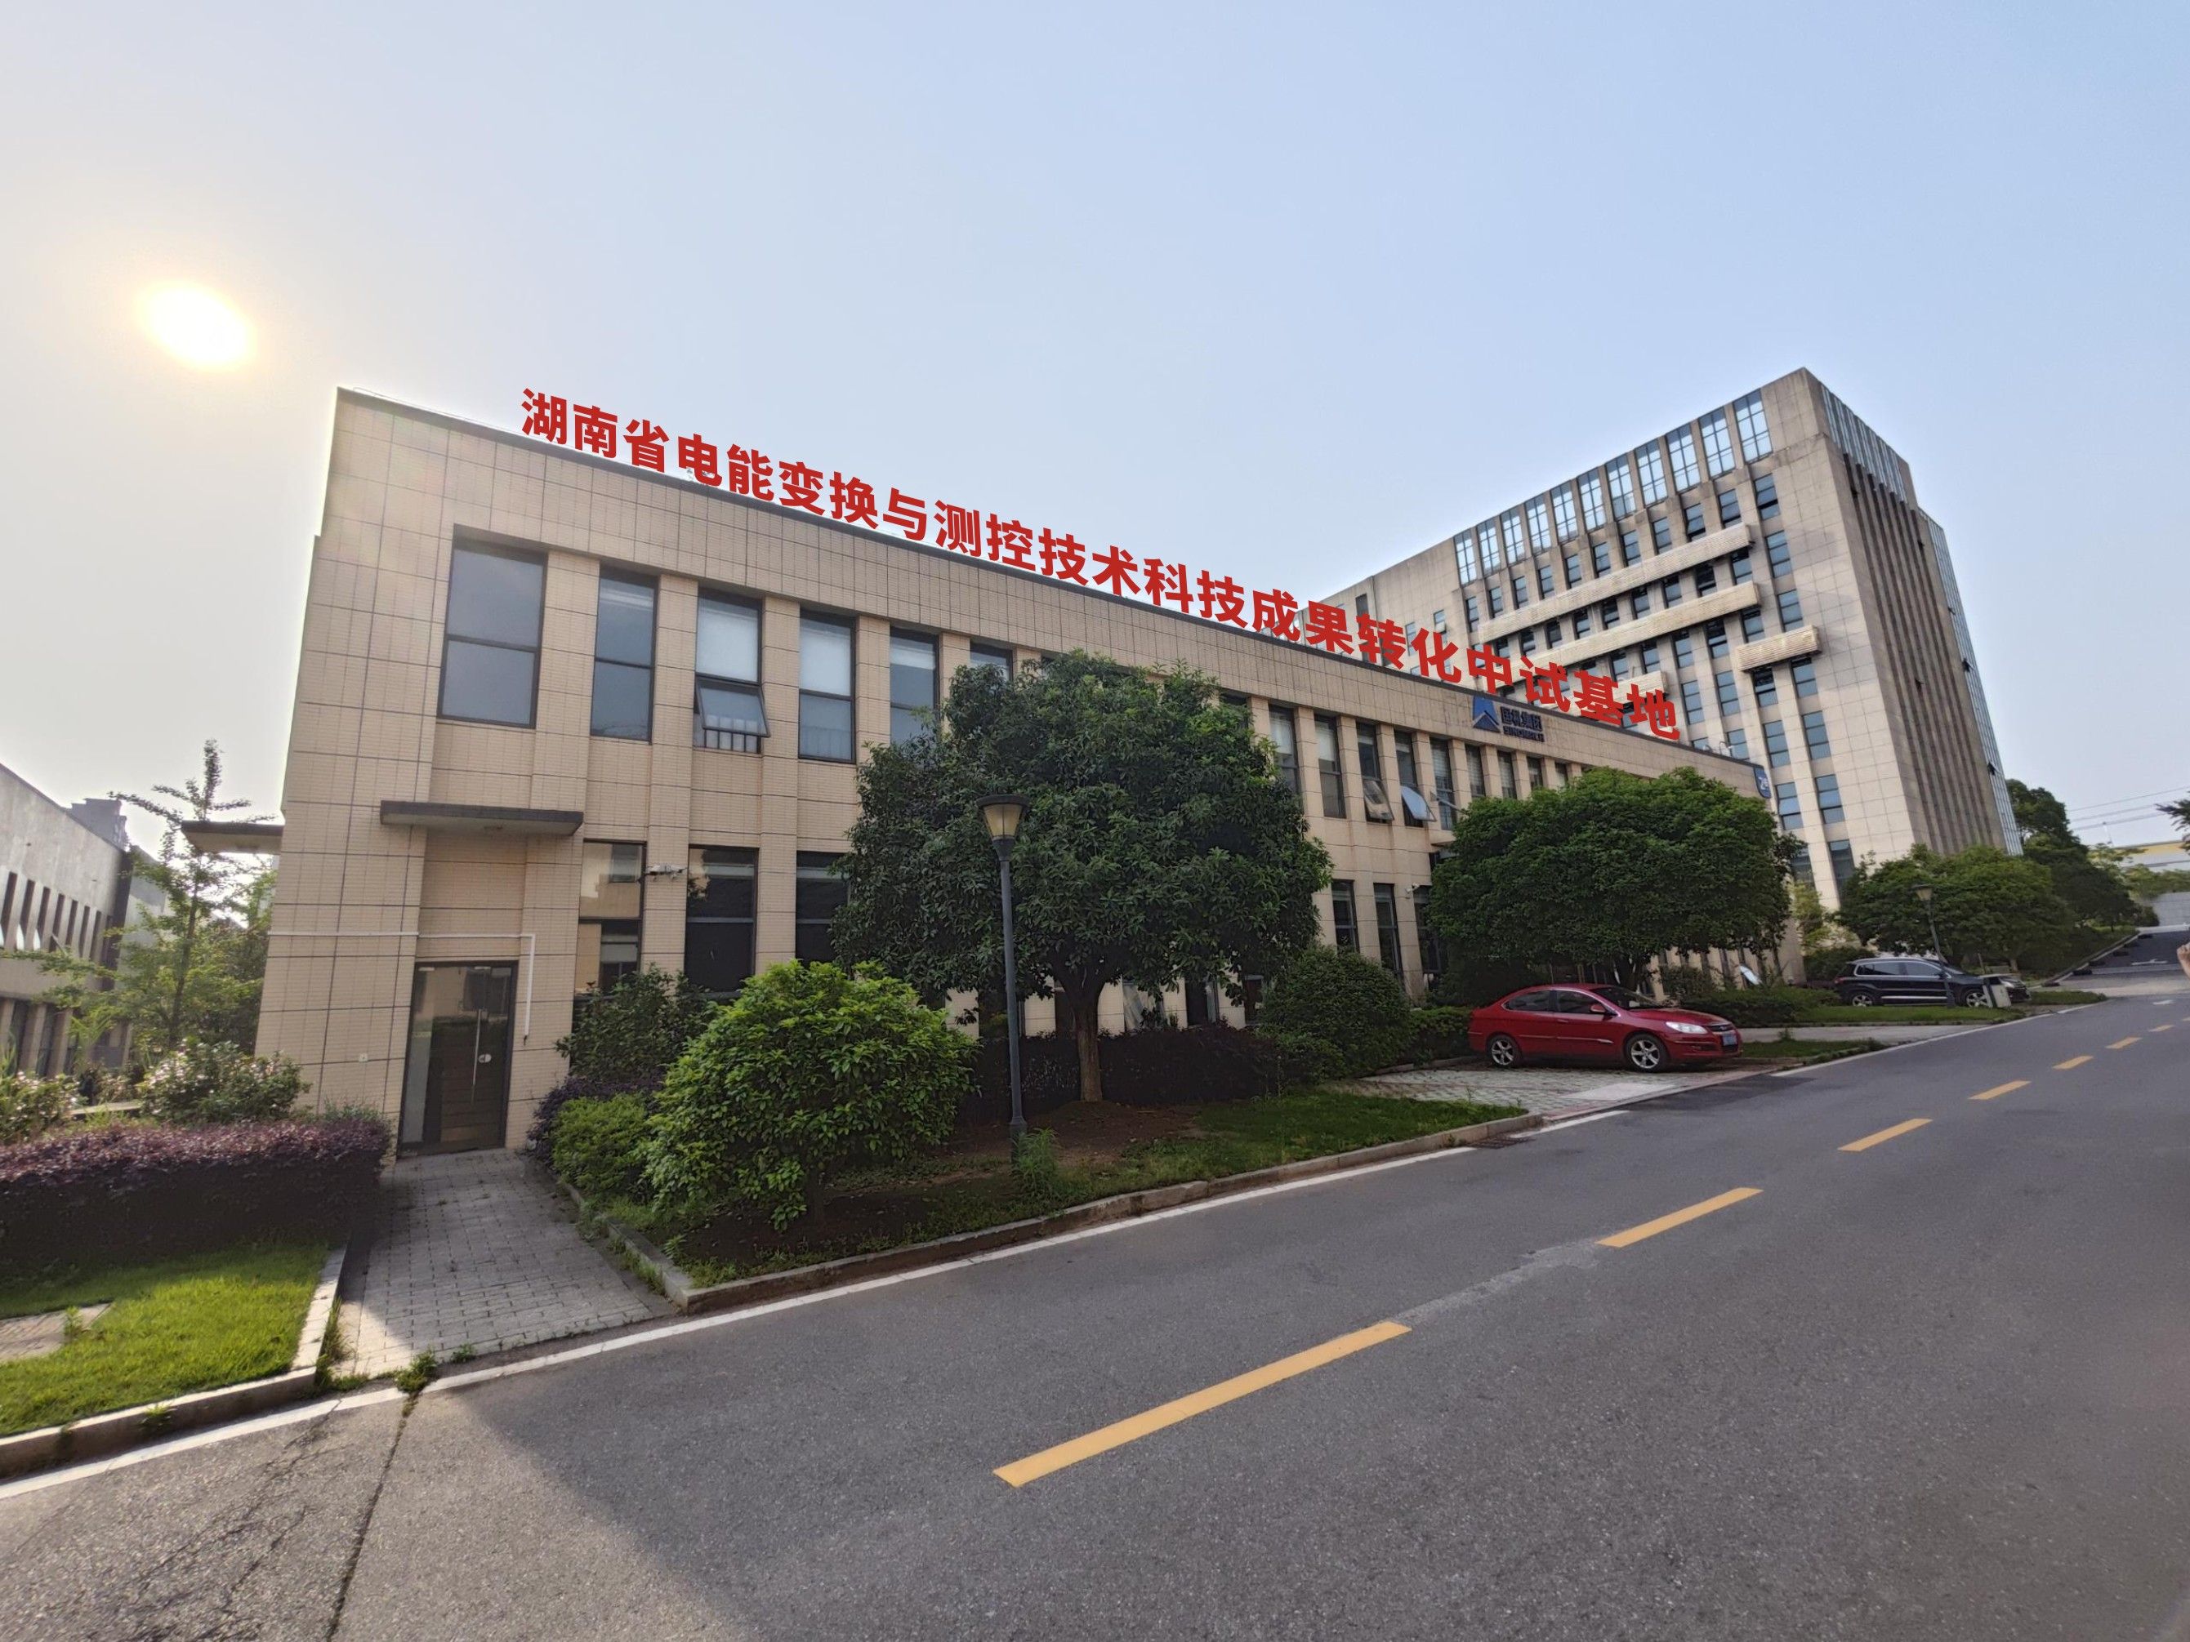
三、设计图纸详见附件

第四章 评标办法
本采购项目采用经评审的最低价法。
一、符合性审查
符合性审查包括形式评审、资格评审、响应性评审。评审过程中，评审小组可以要求响应人对响应文件中的内容作出必要的澄清、说明或者补正。存在以下情形的，应当否决其响应文件。
序号 | 评审类型 | 条款 | 备注
1 | 形式审查 | 投标文件未加盖投标人的单位公章和法定代表人印章的；
2 | 形式审查 | 同一投标人提交两份以上不同内容的投标文件或者投标报价，但按招标文件要求提交备选投标的除外；
3 | 形式审查 | 投标联合体没有提交共同投标协议的；
4 | 形式审查 | 其它不符合法律法规规章和资格预审文件及招标文件相关形式要求的。
5 | 资格审查 | 评审过程，评标委员会发现投标人以他人名义投标、串通投标、以行贿手段谋取中标或者以其他弄虚作假方式投标的；
6 | 资格审查 | 投标人资格条件不符合国家有关规定或者招标文件要求的，或者拒不按照要求对投标文件进行澄清、说明、补正的，或者提供的澄清、说明、补正无法证明其为合格投标人的；
7 | 资格审查 | 没有按照招标文件的要求提供投标保证。
8 | 响应审查 | 投标文件载明的投标范围小于招标文件规定的招标范围；
9 | 响应审查 | 投标人报价超过招标文件规定的最高投标限价；
10 | 响应审查 | 投标报价中的安全文明施工措施费、规费或税金没有按照国家或省有关规定计取；
11 | 响应审查 | 投标报价中最终体现的人工工资单价低于省住房城乡建设厅发布的最低人工工资单价；
12 | 响应审查 | 投标文件载明的招标项目完成期限超过招标文件要求的期限；
13 | 响应审查 | 投标文件载明的质量标准或保修承诺低于招标文件的要求；
14 | 响应审查 | 项目经理、技术负责人的配备低于国家或省有关规定及招标文件要求；
15 | 响应审查 | 其他未能响应招标文件提出的实质性要求和条件。
二、报价排序。
推荐经初步评审和详细评审合格的报价最低的响应人为候选成交人。
第五章 主要合同条款

详见附件合同范本

附件1：

智庭园2#栋厂房装修改造工程

报 价 文 件

编号：

报 价 人： （盖公章）
法 定 代 表 人：

日 期： 年 月 日

一、报价表
报价人名称： 金额单位：人民币元
序号 | 工程项目名称 | 智庭园2#栋厂房装修改造
1 | 货物名称 | 智庭园2#栋厂房装修改造工程
2 | 总价  （已包含价格优惠） | 大写：  小写：
3 | 履约起始时间（日历日） | 2025年 月 日
4 | 服务质量 | 符合或优于需方需求、国家相关标准
 | 备 注
注：1、《报价表》中的投标总价包括但不限于施工机具费、劳务费、管理费、设备材料费、建设安装费、缺陷修复费、维护费、保险费、资料费、质检费、各项措施费、安全文明施工费、规费、税金、利润、政策性文件所包含的费用等一切费用。
2、此表的总价应与《分项价格表》的总计金额之和相等。
3、如出现计算错误导致总价与《分项价格表》的总计金额之和不一致，将以《分项价格表》中的单价（或单项报价）为准，计算并修改报价表总价。

报价人:(盖章)
法定代表人或其委托代理人:(签字或盖章)
日期： 年 月 日

二、分项价格总表
报价人名称 ： 货币单位：人民币元
序号 | 项目名称 | 规格、型号、品牌 | 单位 | 数量 | 税率 | 含税单价（元） | 含税总价（元） | 备注
1 | 拆除工程 |  |  |  | 9%
2 | 建筑工程 |  |  |  | 9%
3 | 装饰工程 |  |  |  | 9%
4 | 电气工程 |  |  |  | 9%
5 | 暖通工程 |  |  |  | 9%
6 | 弱电工程 |  |  |  | 9%
7 | 给排水工程 |  |  |  | 9%
8 | 消防工程 |  |  |  | 9%
9 | 室外给排水工程 |  |  |  | 9%
10 | 空调及风机 |  |  |  | 13%
11 | 电气设备 |  |  |  | 13%
12 | 行车 |  |  |  | 13%
13 | 智能化设备 |  |  |  | 13%
注：1、报价形式为总价包干；报价人已熟悉项目情况，熟读项目图纸。
2、如果不提供详细分项报价将视为没有实质性响应询价书。
3、报价包含设计图纸为实现项目功能的全部工作，不限于对智庭园2#栋厂房现有部分装饰装修的拆除修复工程、建筑结构与空间改造工程、室内外装饰装修工程、给排水系统改造工程、暖通空调系统改造工程、电气系统改造工程、弱电与智能化系统改造工程、消防系统改造工程、满足研究中心功能性要求改造等内容，具体工程内容以本工程最终版设计施工图为准。
报价人：(盖章）
法定代表人或其委托代理人:(签字或盖章)
日期： 年 月 日
详细分项报价

三、售后服务
（包含但不限于以下内容）
1、故障响应时间
2、质保期内的服务和质保期后的服务承诺

四、资格证明文件

营业执照、资质证书、完税证明、财务报表、业绩证明等。

五、项目团队配置

项目施工团队配置，包括但不限于专业技能、行业认证、安全资质、社保等

《施工现场专业(管理)人员配备表》

序号 | 岗位 | 人数 | 要求
1 | 项目负责人 | 1 | 详见采购文件
2 | 项目技术负责人 | 1 | 具备工程师以上职称
3 | 施工员 | 2
4 | 专职安全员 | 1 | 安全员C证
5 | 质量员 | 1
以上为采购文件要求的最低人员配置，中标人现场人员配置需满足法律法规的最低要求和项目实施的需要。

六、安全保障措施
安全保障体系、应急预案等。

附件与附图

